РОССИЙСКАЯ ФЕДЕРАЦИЯ
ИРКУТСКАЯ ОБЛАСТЬ
ЗАЛАРИНСКИЙ РАЙОН
КАЗЕННОЕ УЧРЕЖДЕНИЕ АДМИНИСТРАЦИИ
СЕМЕНОВСКОГО МУНИЦИПАЛЬНОГО ОБРАЗОВАНИЯ

ПОСТАНОВЛЕНИЕ
от 09.12.2016г с.Семеновское № 109
« Об утверждении схемы размещения нестационарных торговых
объектов на территории Семеновского МО на 2017 год»

В целях создания условий для улучшения организации и качества торгового обслуживания и обеспечения доступности товаров для населения, упорядочения размещения нестационарных торговых объектов, предоставления равных возможностей субъектам предпринимательской деятельности, соблюдения прав и законных интересов хозяйствующих субъектов, осуществляющих торговую деятельность на территории Семеновского МО руководствуясь пунктом 18 части первой статьи 15 Федерального закона от 6 октября 2003 года № 131-ФЗ «Об общих принципах организации местного самоуправления в Российской Федерации», статьей 10 Федерального закона от 28 декабря 2009 года № 381-ФЗ «Об основах государственного регулирования торговой деятельности в Российской Федерации», приказом службы потребительского рынка и лицензирования Иркутской области от 20 января 2011 года № 3-спр «Об утверждении Порядка разработки и утверждения органами местного самоуправления муниципальных образований Иркутской области схемы размещения нестационарных торговых объектов», статьями 22 и 46 Устава Семеновского МО
ПОСТАНОВЛЯЕТ:
1. Утвердить схему размещения нестационарных торговых объектов на территории Семеновского МО на 2017 год, согласно Приложения № 1.
2. Утвердить графическую схему границ размещения нестационарных торговых объектов на территории Семеновского МО на 2017 год согласно Приложения № 2.
3. Рекомендовать хозяйствующим субъектам, независимо от их организационно-правовых форм собственности, осуществляющим торговлю в указанных нестационарных торговых объектах:
- организовать медицинское освидетельствование продавцов с оформлением личных медицинских книжек;
- оснастить объекты необходимым торговым и противопожарным инвентарем, оборудованием и санитарной одеждой;
-осуществлять торговлю в соответствии с установленными правилами и нормами фитосанитарного и ветеринарного законодательства, с соблюдением правил продажи отдельных видов товаров и законодательства в сфере защиты прав потребителей.
4. Настоящее Постановление вступает в силу с 1 января 2017 года.
5. Опубликовать данное Постановление в Информационном издании «Семеновский вестник» и разместить на официальном сайте муниципального образования в информационно- телекоммуникационной сети «Интернет».
6. Контроль за исполнением данного Постановления оставляю за собой.
Глава Семеновского МО: В.М.Федяев

Приложение № 1
к Постановлению Администрации
Семеновского МО
от «09»декабря 2016г. № 109
Схема
размещения нестационарных торговых объектов, размещенных на территории
Семеновского МО на 2017 год

№ п\п | Адрес расположения ( место  расположения)  нестационарного торгового  объекта | Вид  нестационарного  торгового объекта  ( палатка,киоск,  автолавка,лоток и  другое) | Количество  нестацио  нарных  торговых  объектов | Специализация  нестационарного  торгового объекта  ( асстортимент  реализуемой  продукции) | Площадь  нестаци  онарного  торгового  объекта,  кв.м.етров | Площадь  земельного  участка,  кв.метров | Собственник  земельного участка,  на котором  расположен  нестационарный  торговый объект | Срок  период  размещения  нестацио  нарного  торгового  объекта
1 | 2 | 3 | 4 | 5 | 6 | 7 | 8 | 9
9 | Семеновское муниципальное образование
9.1 | С.Семеновское, ул.40 лет  Победы, рядом с магазином  Ларионова С.В. | Лоток | 1 | Непродовольственные  товары | 25 | 25 | Земельный участок расположен на землях населенных пунктов, не прошедших разграничения | В период с  01.01.2017г по  31.12.2017г.  ( по заявкам  жителей)

Приложение № 2
к Постановлению администрации
Семеновского МО
«09»декабря 2016г № 109

ГРАФИЧЕСКАЯ СХЕМА № 1.1.
Размещения нестационарных торговых объектов на территории
Семеновского МО

Место нахождения: Иркутская область, Заларинский район, село Семеновское, улица 40 лет Победы, рядом с магазином Ларионова С.В.
Ассортимент : Непродовольственные товары, хозтовары
Вид нестационарного торгового объекта: место для осуществления торговли ( автолавка, лоток, палатка)
Период размещения: весь период
Ситуационный план земельного участка

Масштаб 1:5000
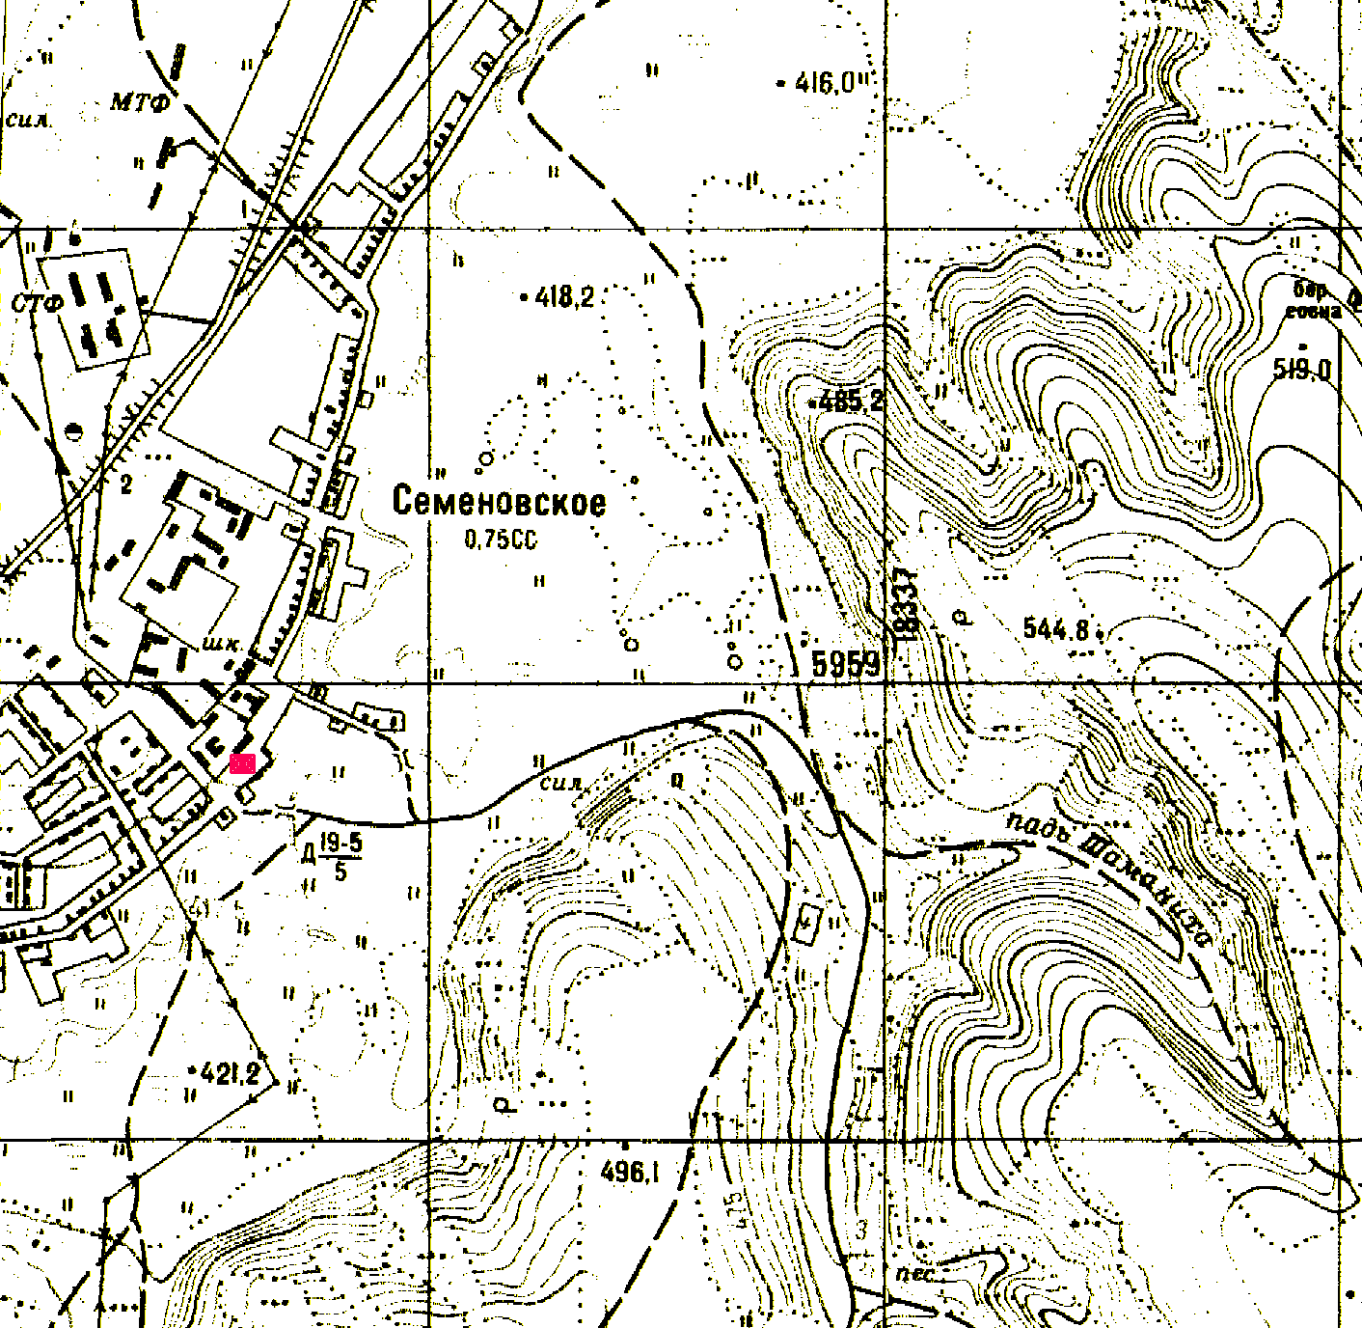

- нестационарные торговые объекты

